Příloha 8.2

Figurae simplices – pomlky

Znak | -- | 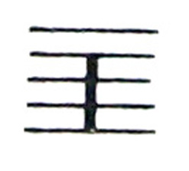 | 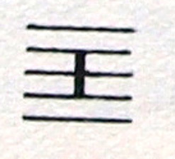 | 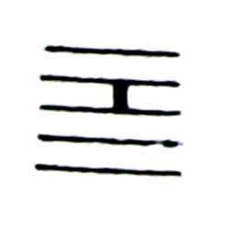 | -- | --
Název | Duplex longa  (Maxima) | Longa perfecta | Longa imperfecta | Brevis recta | Semibrevis  major | Semibrevis  minor
Metrická hodnota | 6 tp | 3 tp | 2 tp | 1 tp | 2/3 tp | 1/3 tp

